В лесу жила маленькая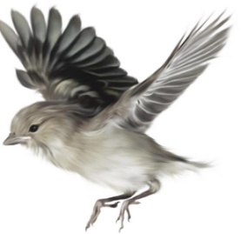, которая очень любила петь чудесные песни. Она так красиво пела, что весь лес собирался послушать ее!
От 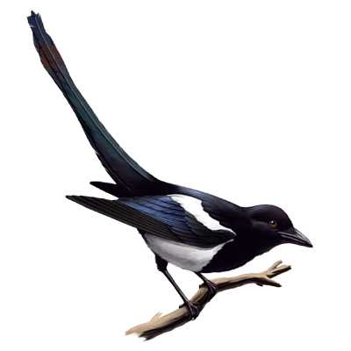 она узнала, что у людей принято дарить любимым певцам.
А она любила также сильно, как и петь! Долго грустила . Но однажды, после очередного концерта, 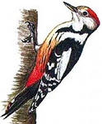 подлетел к и подарил ей… .
Он был очень воспитанным! была невероятно счастлива!

